第二十一讲 数论综合

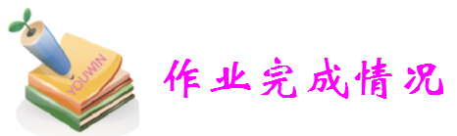

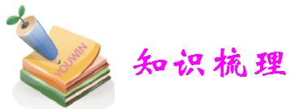

**数论是历年小升初的考试难点，各学校都把数论当压轴题处理。由于行程题的类型较多，题型多样，变化众多，所以对学生来说处理起来很头疼。数论内容包括：整数的整除性，同余,奇数与偶数,质数与合数,约数与倍数,整数的分解与分拆等。作为一个理论性比较强的专题，数论在各种杯赛中都会占不小的比重，而且数论还和数字谜,不定方程等内容有着密切的联系,其重要性是不言而喻的。**

**基本公式**

**1.已知b|c,a|c,则[a,b]|c,特别地，若(a,b)=1,则有ab|c。**

**2.已知c|ab，(b,c)=1,则c|a。**

**3.唯一分解定理：任何一个大于1的自然数n都可以写成质数的连乘积，即**

**n= p1× p2×...×pk（#)**

**其中p1<p2<...<pk为质数，a1,a2,....ak为自然数，并且这种表示是唯一的。**

**该式称为n的质因子分解式。**

**4.约数个数定理：设自然数n的质因子分解式如（#）**

**那么n的约数个数为d(n)=(a1+1)(a2+1)....(ak+1)**

**所有约数和：（1+P1+P1+…p1）（1+P2+P2+…p2）…（1+Pk+Pk+…pk）**

**5.用[a,b]表示a和b的最小公倍数，(a,b)表示a和b的最大公约数，那么有ab=[a,b]×(a,b)。**

**6.自然数是否能被3，4，25，8，125，5，7,9，11，13等数整除的判别方法。**

**7.平方数的总结：**

**①平方差：A-B=（A+B）（A-B），其中我们还得注意A+B， A-B同奇偶性。**

**②约数：约数个数为奇数个的是完全平方数。约数个数为3的是质数的平方。**

**③质因数分答案：把数字分答案，使他满足积是平方数。**

**④立方和：A3+B3=(A+B)(A2-AB+B2)。**

**8.十进制自然数表示法，十进制和二进制，八进制，五进制等的相互转化。**

**9.周期性数字：abab=ab×101**

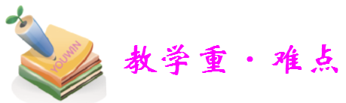

1.全面掌握数论的几大知识点，能否在考试中取得高分，解出数论的压轴大题是关键。

2.牢记基本公式，并在解题中灵活运用公式。

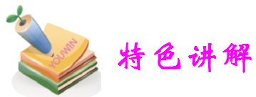

**例1:将4个不同的数字排在一起，可以组成24个不同的四位数（4×3×2×1=24）。将这24个四位数按从小到大的顺序排列的话，第二个是5的倍数；按从大到小排列的话，第二个是不能被4整除的偶数；按从小到大排列的第五个与第二十个的差在3000-4000之间。请求出这24个四位数中最大的一个。**

**例2：一个5位数，它的各个位数字和为43，且能被11整除，求所有满足条件的5位数？**

**例3：由1，3，4，5，7，8这六个数字所组成的六位数中，能被11整除的最大的数是多少？**

**例4：从一张长2002毫米，宽847毫米的长方形纸片上，剪下一个边长尽可能大的正方形，如果剩下的部分不是正方形，那么在剩下的纸片上再剪下一个边长尽可能大的正方形。按照上面的过程不断的重复，最后剪得的正方形的边长是多少毫米？**

**例5：一根木棍长100米，现从左往右每6米画一根标记线，从右往左每5米作一根标记线，请问所有的标记线中有多少根距离相差4米？**

**例6：某住宅区有12家住户，他们的门牌号分别是1，2，…,12.他们的电话号码依次是12个连续的六位自然数，并且每家的电话号码都能被这家的门牌号整除，已知这些电话号码的首位数字都小于6，并且门牌号是9的这一家的电话号码也能被13整除，问：这一家的电话号码是什么数？**

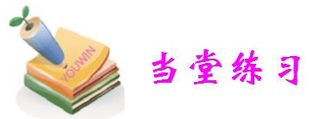

**A**

1．一个六位数23□56□是88的倍数,这个数除以88所得的商是_____或_____.

2．下面一个1983位数33…3□44…4中间漏写了一个数字(方框),已知这

991个 991个

个多位数被7整除，那么中间方框内的数字是_____.

3．只修改21475的某一位数字,就可知使修改后的数能被225整除,怎样修改？

4．***2，3，5，7，11，…***都是质数，也就是说每个数只以1和它本身为约数.已知一个长方形的长和宽都是质数个单位,并且周长是36个单位.问这个长方形的面积至多是多少个平方单位?

5.把7、14、20、21、28、30分成两组，每三个数相乘，使两组数的乘积相等.

**B**

6．有这样的两位数,它的两个数字之和能被4整除,而且比这个两位数大1的数,它的两个数字之和也能被4整除.所有这样的两位数的和是____.

7.学生1430人参加团体操,分成人数相等的若干队,每队人数在100至200之间,问哪几种分法?

8.四只同样的瓶子内分别装有一定数量的油,每瓶和其他各瓶分别合称一次,记录千克数如下:8、9、10、11、12、13.已知四只空瓶的重量之和以及油的重量之和均为质数,求最重的两瓶内有多少油?

9．一个小于200的自然数,它的每位数字都是奇数,并且它是两个两位数的乘积,那么这个自然数是_____.

10．试问,能否将由1至100这100个自然数排列在圆周上,使得在任何5个相连的数中,都至少有两个数可被3整除？如果回答：“可以”，则只要举出一种排法；如果回答：“不能”，则需给出说明.

C

11.一个学校参加兴趣活动的学生不到100人，其中男同学人数超过总数的4/7 ，女同学的人数超过总数的2/5 。问男女生各多少人？

12.2005×684×375×□最后4位都是0,请问□里最小是几?

13.03 年101中学招生人数是一个平方数，04年由于信息发布及时，04年的招生人数比03年多了101人，也是一个平方数，问04年的招生人数？

14.1、2、3、4…2008这2008个数的最小公倍数等与多少个2与一个奇数的积？

15.有15位同学，每位同学都有编号，它们是1号到15号。1号同学写了一个自然数，2号说：“这个数能被2整除”，3号说“这个数能被3整除”，……，依次下去，每位同学都说，这个数能被他的编号数整除，1号作了一一验证，只有编号相邻的两位同学说得不对，其余同学都对，问：（1）说得不对的两位同学，他们的编号是哪两个连续自然数？（2）如果告诉你，1号写的数是五位数，请求出这个数。（写出解题过程）

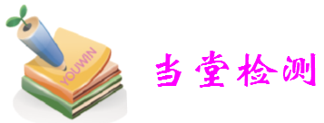

1.有____个四位数满足下列条件：它的各位数字都是奇数；它的各位数字互不相同；它的每个数字都能整除它本身。

2.如果在一个两位数的两个数字之间添写一个零，那么所得的三位数是原来的数的9倍，问这个两位数是＿＿。

3. ++=＿＿。

4. 甲、乙、丙代表互不相同的3个正整数，并且满足：甲×甲=乙+乙=丙×135．那么甲最小是____。

5.下列数不是八进制数的是( )

A、125 B、126 C、127 D、128

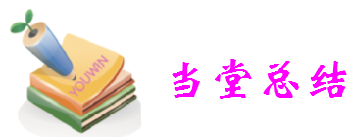

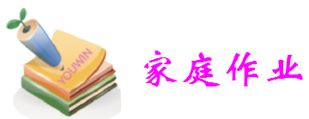

1．在1～100这100个自然数中，所有不能被9整除的数的和是多少？

2．某班学生不超过60人，在一次数学测验中，分数不低于90分的人数占，得80～89分的人数占，得70～79分得人数占，那么得70分以下的有________人。

3．自然数N是一个两位数，它是一个质数，而且N的个位数字与十位数字都是质数，这样的自然数有_______个。

4.三个自然数，其中每一个数都不能被另外两个数整除，而其中任意两个数的乘积却能被第三个数整除，那么这样的三个自然数的和的最小值是多少？

5.五个连续偶数之和是完全平方数，中间三个偶数之和是立方数（即一个整数的三次方），这样一组数中的最大数的最小值是多少？

6.一个数减去100是一个平方数，减去63也是一个平方数，问这个是多少？

7.从左向右编号为1至1991号的1991名同学排成一行．从左向右1至11报数，报数为11的同学原地不动，其余同学出列；然后留下的同学再从左向右1至11报数，报数为11的同学留下，其余的同学出列；留下的同学第三次从左向右1至1l报数，报到11的同学留下，其余同学出列．那么最后留下的同学中，从左边数第一个人的最初编号是______．

8.有1997个奇数，它们的和等于它们的乘积．其中只有三个数不是l，而是三个不同的质数．那么，这样的三个质数可以是、、．